**第1章 人体的内环境与稳态**

**一、章知识网络**

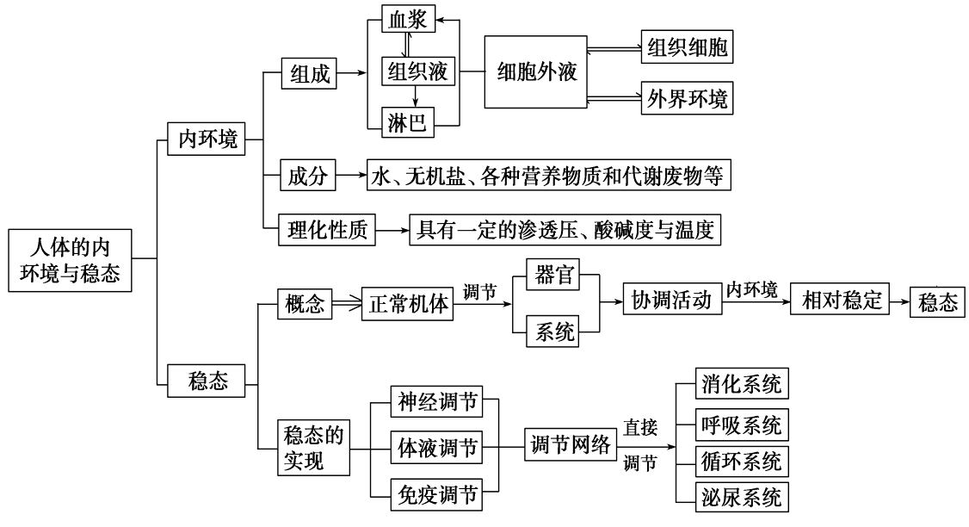

共同 协调

**二、要点总结**

1.内环境是由细胞外液构成的液体环境，是细胞生活的体内环境，它主要包括血浆、组织液和淋巴。三者之间的关系可以表示为：

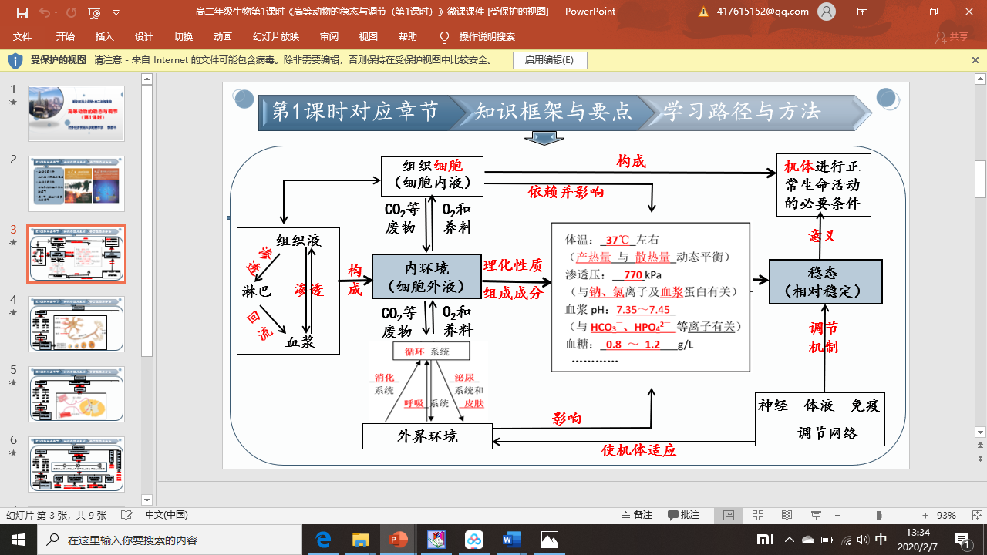

少量组织液可穿过毛细淋巴管壁形成淋巴，淋巴通过各级淋巴管的收集最终开口于左右锁骨下静脉进入血浆，因此说淋巴回流至血浆。

2.凡是存在于细胞外液中的一切物质(包括水、气体分子、代谢产物、营养物质、胞外酶、激素、递质、抗体等)均可看作内环境的成分。

3.血浆渗透压主要由无机盐和蛋白质的含量决定，其中细胞外液渗透压的90%以上是由Na＋和Cl－决定的。

4.内环境稳态的实质指成分和渗透压、酸碱度、温度等理化性质的相对稳定状态。

5.内环境稳态的维持：(1)神经—体液—免疫调节网络的调节作用。(2)呼吸系统、消化系统、循环系统和泌尿系统、皮肤等器官、系统的协调活动。

6.内环境稳态是机体进行正常生命活动的必要条件。渗透压稳态是维持细胞结构和功能的重要因素；适宜的pH和温度是酶正常发挥催化作用的基本条件；正常的血糖水平和血氧含量是供给细胞所需能量的重要保障。

**三、学法指导**

1. 内环境与细胞外液是同一概念。内环境是相对于外界环境提出，细胞外液是相对于动物和人的细胞内液提出的。
2. 主要包括组织液、血浆和淋巴，但不是说就只有这三种。例如，脑脊液也属于内环境组成成分。
3. 人的呼吸道、肺泡腔、消化道等属于人体与外界相通的环境，因而汗液、尿液、消化液、泪液等液体不属于内环境的组成。